NEWSLETTER 03/2020
- DE ENERO
Embajada Argentina en Beijing y Consulados en Beijing, Guangzhou, Hong Kong y Shanghái

1.Organizacion Mundial de la Salud (OMS) enviará expertos internacionales a China: El anuncio se produjo después de que el Director General de la OMS, Tedros Adhanom Ghebreyesus, se reuniera con los líderes chinos en Beijing. Las partes acordaron que la OMS enviará expertos internacionales a China para trabajar con sus contrapartes chinas para mejorar la comprensión de la epidemia y guiar los esfuerzos mundiales contra la epidemia. "Detener la propagación de este virus en China y en todo el mundo es la máxima prioridad de la OMS", dijo Tedros, apreciando la actitud seria de China hacia la epidemia, especialmente el compromiso de los principales líderes y la transparencia demostrada, incluido el intercambio de datos y la secuencia genética del virus.

2. Avances científicos: Nuevos kits para el testeo de coronavirus recibieron aprobación acelerada. La Administración Nacional de Productos Médicos de China aprobó dos nuevos productos de kit de prueba de ácido nucleico 2019-nCoV bajo un programa de aprobación acelerado instituido bajo la epidemia. La NMPA ya había aprobado cuatro de esos productos de cuatro empresas separadas. Ni Weiqin, subdirector general de Shanghai ZJ Bio-Tech Co. Ltd., que fabricó uno de los productos recién aprobados, dijo que el primer lote de kits de prueba puede atender a 200,000 personas, y la compañía planea hacer suficientes kits de prueba para acomodar a 1 millón de personas en total.

3.Opinión de Lu Hongzhou, profesor del Shanghai Public Health Clinical Center: El profesor Hongzhou ha informado que el diagnostico temprano y tratamiento del Coronavirus han probado ser muy beneficiosos para los pacientes, destacando que si bien el virus puede ser tan infeccioso como el SARS, ha resultado ser mucho menos letal.

4. Evolución por región y en el mundo: al día de hoy se registraron 6.107 casos confirmados a nivel mundial con una incidencia de 6.043 en la RPChina. Entre los casos confirmados en China continental, el gobierno de la ciudad de Guangzhou ha confirmado el primer caso de un extranjero, de origen pakistaní, afectado por el virus.

Fuente: Shine.com

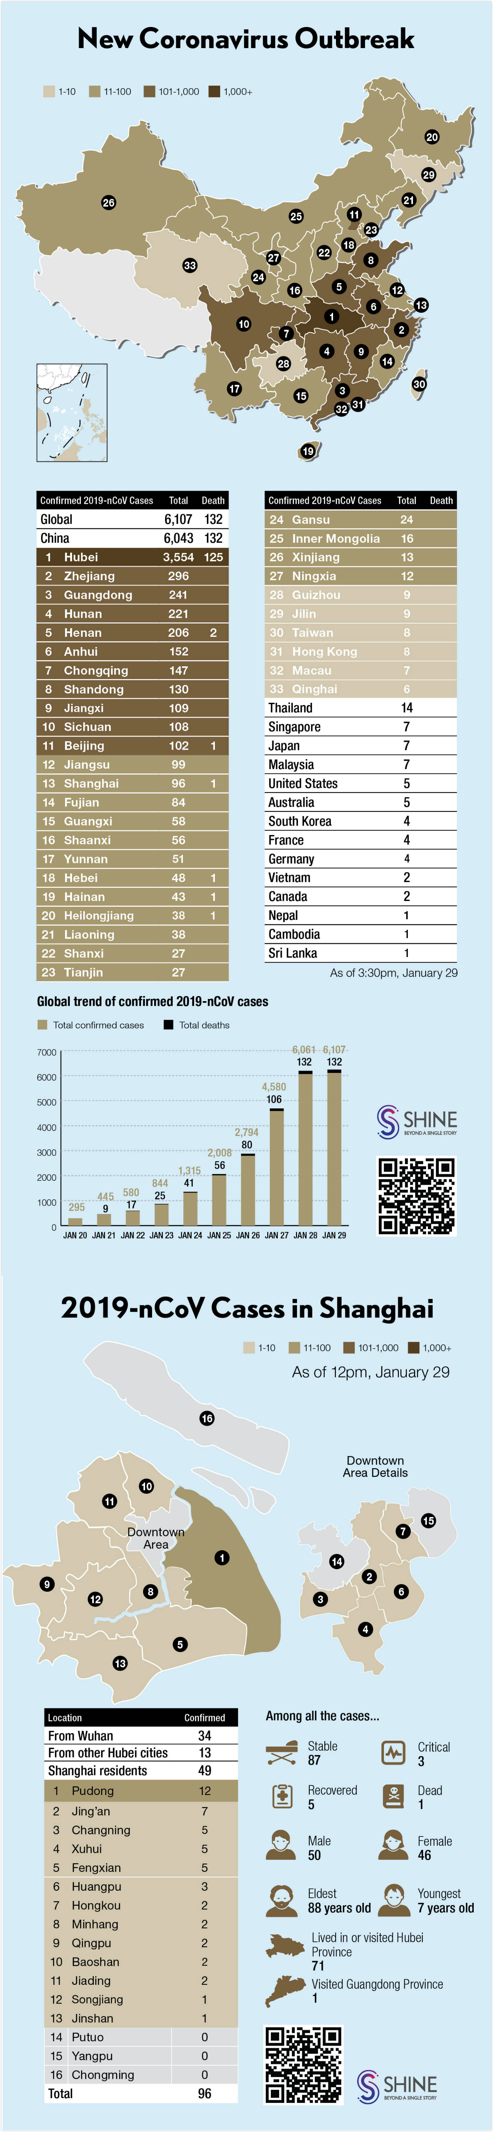

4. Movilidad entre regiones y ciudades: La provincia de Guangdong ha anunciado oficialmente que se extenderá el feriado laboral hasta el 9 de Febrero. Esta medida se suma a la dispuesta por la Municipalidad de Shanghái, que ha extendido el feriado laboral hasta el 09 de febrero próximo, manteniendo el escolar hasta el 17 del mismo mes.

En materia de movilidad, a partir de hoy se han suspendido las líneas ferroviarias interprovinciales desde Shanghai hacia las provincias de Jiangsu, Anhui y Jiangxi. Ambos aeropuertos de la ciudad continúan abiertos pero se ha tomado conocimiento de cancelaciones de vuelos desde Shanghai a Gangzhou, Guandong.

A nivel internacional, British Airways anunció a cancelación temporaria de todos sus vuelos a China continental y United Airlines anunció una reducción de sus vuelos por una reducción en la demanda.

5. Situación en Wuhan: las personas deben mantener el período de cuarentena y se ha dispuesto la imposibilidad de salir temporalmente de la ciudad. Aquellas personas extranjeras que hayan ingresado y cuenten con residencia temporal o transitoria y deseen abandonar la ciudad deben comunicarse con nuestro Consulado en Beijing. El egreso se encuentra sujeto a la decisión de las autoridades chinas atento se trata de una medida de excepción en un marco de una Emergencia Sanitaria Nacional. Se debe considerar que las personas que han estado en dicha ciudad, deben realizar un período de cuarentena de 14 días en cada ciudad que ingresen posteriormente.

RECUERDEN SIEMPRE

- MANTENER LA CALMA
- EVITAR LUGARES MASIVOS
- PERMANECER LA MAYOR PARTE DEL TIEMPO EN SUS HOGARES REDUCIENDO AL MÁXIMO LOS CONTACTOS FUERA DEL GRUPO FAMILIAR
- LAVARSE FRECUENTEMENTE LAS MANOS
- DE SALIR AL EXTERIOR, HACERLO NECESARIAMENTE CON BARBIJOS N95
- EVITAR EL CONTACTO SIN PROTECCIÓN CON ANIMALES DE GRANJA O SALVAJES
- COCINAR BIEN LAS CARNES Y HUEVOS
- DIRIGIRSE INMEDIATAMENTE A LOS CENTROS MEDICOS NIVEL 3 PARA TRATAR AFECCIONES QUE INVOLUCREN FIEBRE, TOS, DOLOR DE PECHO, FALTA DE AIRE, FATIGA Y SINTOMAS GASTROINTESTINALES (NAUSEAS, VOMITOS Y DIARREA)

Ante cualquier EMERGENCIA CONSULAR (riesgo de vida o migratorio) les reiteramos nuestros números de guardia:
- BEIJING: 134-3995-0030
Llamada desde fuera de China: (0086) 134-3995-0030
Circunscripción consular: Provincias de Beijing, Hebei, Jilin, Jiangxi, Hubei, Guizhou, Shaanxi, Ningxia, Tianjin, Shanxi, Heilongjiang, Shandong, Hunan, Yunnan, Gansu, Xinjiang, Chongqing, Liaoning, Henan, Sichuan, Tibet, Qinghai y Mongolia Interior

- SHANGHAI: 180-1793-7266
Llamada desde fuera de China: (0086) 180-1793-7266
Circunscripción consular: Municipalidad de Shanghai y Provincias de Anhui, Jiangsu y Zhejiang

- GUANGZHOU: 151-1218-0308
Llamada desde fuera de China: (0086) 151-1218-0308
Circunscripción consular: Provincias de Guangdong, Fujian y Hainan y la Región Autónoma de Guangxi

- HONG KONG: (00852) 96731780
Circunscripción consular: Regiones Administrativas Especiales de Hong Kong y Macao

Les dejamos un cordial saludo desde la Embajada y todos los Consulados argentinos en la RPChina…estamos junto a ustedes!

